

记得关注本人公众号



//星球崛起脚本

//目前刚出的盘子，每天签个到即可，满了就能卖，目前平台五块钱兜底，反正能卖了立马就卖。。。。千万别贪心，你看着多，没进口袋，就是别人的

//多账号@隔开，环境变量填写xqjq_token   xqjq_cookie  xqjq_sign_str  具体看说明怎么填

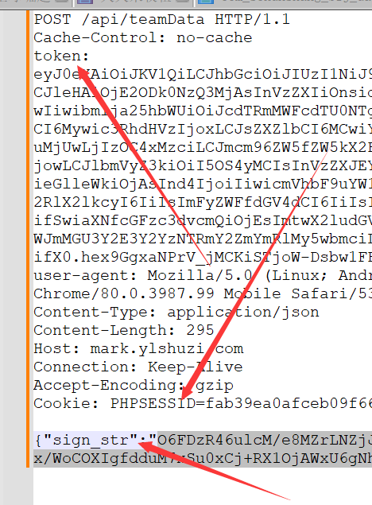

//github拉库地址 ql repo https://github.com/Yyoutiao/selfql.git

//有意向推人的，找我拿开放版的脚本，记得带上上级截图